
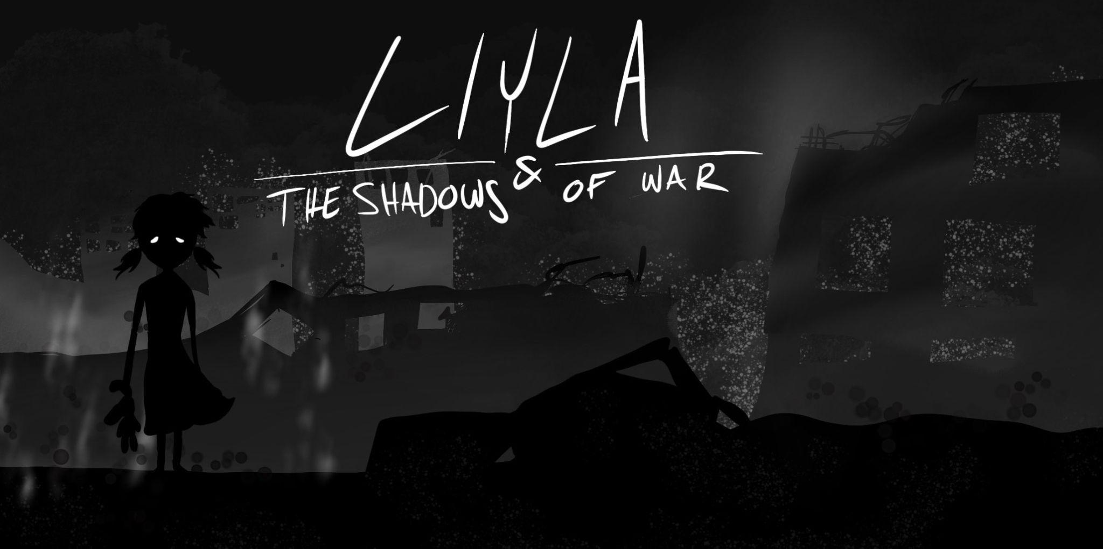

av Progettomondo

Januari

2025

Liyla and the Shadow of War
Liyla and the Shadows of War är ett historieberättande videospel som låter spelare uppleva svårigheterna och dilemman som en familj fångad i en väpnad konflikt ställs inför. Huvudpersonen är Liyla, en palestinsk flicka som tvingas fly krigets fasor tillsammans med sin familj. Spelet bygger på verkliga händelser och syftar till att väcka empati och eftertanke kring krigets mänskliga konsekvenser, särskilt för barns liv.

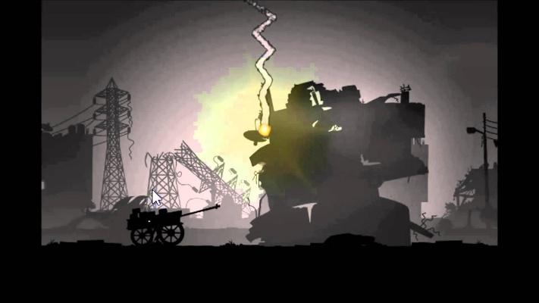

Tidsåtgång: 3 lektioner
Skolämne: Samhällskunskap, historia, teknik, bild och engelska.
Topics: Krig och dess konsekvenser, mänskliga och barns rättigheter, flyktingströmmar.
Mål för hållbar utveckling: 1, 5, 10, 16
Konfliktens olika dimensioner i spelet:
X social påverkan
X miljöpåverkan
☐ ekonomisk påverkan
☐ teknologisk påverkan
Mål för undervisningen: förståelse för de mänskliga och psykologiska effekterna av krig och och reflektion över vikten av de mänskliga rättigheterna och skyddandet av civila, framförallt barn. Utveckla kritiskt tänkande och kulturell medvetenhet.
Sociala färdigheter: Empati, kritiskt tänkande, att arbeta i lag.
Tekniska krav och material som krävs:
Windows PC, Android, elleriOS
enheter
• Högtalare och projektor (om möjligt)
• YouTube
• utskrivet material ( 1, 2, 3, 4)
• Färger, pennor, papper, affischer, bilder, tidningar…
Ytterligare material: https://www.un.org/unispal/history/
https://acleddata.com/mid-year-metrics-2024-infographics/

Förberedelser
Under förberedelserna måste man säkerställa att det finns ett starkt trådlöst nätverk (WLAN) i rummet och att internet är tillgängligt för varje dator eller surfplatta. Det måste också säkerställas att varje elev har en egen enhet och ett headset.
Eftersom spelet behöver laddas ner måste man se till att alla elever har gjort det på sina enheter innan workshoppen börjar, eller – om man använder ett multimedieklassrum – att spelet är nedladdat på varje dator.
Varning för känsligt innehåll: Denna pedagogiska sekvens syftar till att integrera frågor om krig och konflikter i undervisningen genom spel. Det är viktigt att alltid ha elevernas välbefinnande i åtanke. Spelet behandlar teman som kan väcka starka känslor hos elever som har egna erfarenheter av liknande situationer eller vars familjer har flytt från konflikter. Eleverna måste informeras i förväg om innehållet i workshoppen, och de ska känna till att de har möjlighet att avstå från aktiviteten om spelupplevelsen blir för påfrestande

Game Phase
Lektion. | Steg-för-steg-beskrivning | Arbets form | Material/tekniska krav
1 | Steg 1: Inledning  Ägna 5 minuter åt en grupp-brainstorming session. Skriv ordet 'krig' i mitten av en tavla och samla in ord och tankar som detta ord framkallar hos studenterna.  Efter att ha samlat in alla bidrag, gruppera ord enligt ämnesområden (vissa kan vara relaterade till konsekvenser, andra till orsaker, ytterligare andra till känslor eller rättigheter...) Detta arbete hjälper studenterna att visualisera en sorts mental karta över klassen från vilken de kan dra slutsatser om temats komplexitet som kommer att behandlas. | Helklass | Tavla
1 | Steg 2: Krig i världen  Be studenterna lista de väpnade konflikter de vet är aktiva i världen just nu och skriv ner dem på tavlan eller på en affisch. Visa sedan krigskartor (se länk) utan att pausa för att analysera dem, utan endast för att visuellt visa hur många människor som för närvarande befinner sig i ett krigstillstånd:  https://www.cfr.org/global-conflict-tracker  https://www.thenewhumanitarian.org/maps-and-graphics/2017/04/04/updated-mapped-world-war | Helklass | Tavla , Projektor, Nätverk
1 | Steg 3: Introduktion till spelet  "Innan vi fördjupar oss mer i detta ämne, kommer ni att spela ett kort webbläsarspel som handlar om temat."  Läraren projicerar sin webbläsare och visar hur man kommer till spelet. Varje elev öppnar sin webbläsare och går in på URL:en. (https://play.google.com/store/apps/details?id=org.liyla.war&hl=en).Spelet bör redan vara nedladdat på deras enhet. Efter nedladdningen, placera ikonen på en surfplatta/PC:s skrivbord och förbered er för att vara redo för spelet! | Helklass | Windows PC,  Android, iOS  , eller  YouTube  gameplay video
1 | Steg 4: Spelgenomgång  Varje student öppnar spelet och klickar på knappen "Play".  Efter att spelet har avslutats visas en sida med data från verkliga livet → eleverna ska ha tid att läsa igenom dessa data.  Varje spel kan ta ungefär 20 minuter (beroende på spelarens skicklighet) – varje spelare bör ha möjlighet att spela klart spelet till slutet (särskilt om han/hon avbröt snabbt). | Enskilt | Windows PC,  Android, iOS
1 | Steg 5: Efterdiskussion  Dela in klassen i grupper om 4 eller 5 elever. Varje grupp diskuterar följande frågor. Börja med den känslomässiga delen:  Hur kände du dig under spelet? Be eleverna att välja sina känslor med hjälp av "känslans blomma" där de kan hitta olika nyanser av känslor.  Hur känner du dig nu?  "Vad överraskade dig mest med spelet? Varför?"  "Fanns det några delar av spelet som frustrerade dig? Hur hanterade du dem?"  "Vilka beslut tyckte du var svårast? Varför?"  "Föreslog spelet några öppna frågor som du skulle vilja fördjupa dig i?"  Ge eleverna tillräckligt med tid för att dela sina svar (20’). Vid slutet av tiden delar varje grupp med sig av de huvudsakliga frågorna som uppkommit med klassen. Läraren hjälper eleverna med aktivt lyssnande och stödjer dem genom att påpeka att han/hon vet att spelets tema är mycket rått och att det kommer att finnas utrymme för fördjupning. Läraren antecknar de öppna frågorna som ska besvaras i nästa lektion. | Arbetsgrupper, helklass | Material 1  Tavla

Reflektions Fas
Lektion | Steg-för-steg-Beskrivning | Arbets form | Material/tekniska krav
2 | Steg 6: Låt oss utforska frågan om krig  Lektionen börjar med en genomgång från den föregående lektionen och en delning av nya tankar från eleverna.  Den första aktiviteten inleds i klassrummet för att fokusera barnens uppmärksamhet på hur många konflikter som är närvarande i världen idag, och därmed hur många befolkningar som upplever dessa situationer.  Gå tillbaka till kartan och navigera en översikt över konflikten:  https://www.cfr.org/global-conflict-tracker  https://www.thenewhumanitarian.org/maps-and-graphics/2017/04/04/updated-mapped-world-war  Fråga eleverna vilka konflikter de kände till och vilka de inte hade föreställt sig. | Helklass
2 | Steg 7: Från siffror till människor  Dela in klassen i grupper om 4-5 elever. Skriv ut och ge varje grupp material 2. Förklara att de hittar några meningar till vilka de måste associera en av siffrorna nedan. Målet är att associera de korrekta siffrorna bredvid meningarna. Några fakta om kriget och dess konsekvenser kommer att framkomma. Vid slutet, dela svaren i plenum och ge de korrekta svaren (Material 3). Fråga eleverna:  - Finns det några data som överraskar er?  - Vad skulle ni vilja veta utöver detta? Be eleverna att hitta dessa data som hemläxor. | Grupparbete 4-5 elever; helklass | Material 2 Material 3
2 | Step 8: Liyla in the war  Dela in klassen i grupper om 4-5 elever och ge var och en kartan från Material 4.  Varje grupp bör gå igenom Liylas utmaningar i spelet och identifiera för varje steg:  - vad hände?  - Vad var huvudtemat i det skedet?  - Vilka konsekvenser har kriget i relation till det identifierade temat?  Detta arbete hjälper läraren att få eleverna att se hur många effekter och konsekvenser kriget har på människors liv, särskilt på barn.  I lektionens sista steg frågar läraren eleverna: "Vilka kränkningar av de mänskliga rättigheterna utsätts Liyla och hennes familj för?" Läraren antecknar på tavlan. | Grupparbete 4-5 elever | Material 4, Tavla
3 | Steg 9: Krig och globala mål  Lektionen inleds med en genomgång av den föregående lektionen och delning av nya tankar från eleverna. Minns ni berättelsen om Lyila och kränkningen av mänskliga rättigheter?  Känner ni till Agenda 2030 och dess mål? Läraren sammanfattar huvudmålen. https://sdgs.un.org/goals  Läraren lanserar dessa videor relaterade till flyktingbarn (UNICEF) och ber eleverna att ta anteckningar medan de tittar på dem om kopplingen de hittar till de globala målen (SDGs): https://www.youtube.com/watch?v=7QVmXX62_H0&t=1s  https://www.youtube.com/watch?v=xpG3jLGGkvc&t=44s  Efter att ha sett videorna, ber läraren eleverna att uttrycka sig om "Den här historien har en koppling till de globala målen (SDGs) ... Eftersom..." | Enskilt, helklass | Youtube videos, Projektor eller interaktiv tavla
3 | Steg 10: Vidta åtgärder  Läraren frågar eleven:  "Ge mig ett ord om fred för dig, det vill säga ett ord som får dig att känna dig bra i din relation med andra, antingen när du använder det eller när du tar emot det. Tänk på vanliga, vardagliga uttryck som till exempel att fråga hur mår du? är allt okej? kan jag hjälpa till? eller liknande uttryck."  Använd mentimeter (www.menti.com) Läraren skapar en ordmoln av klassen. Genom att dela upp klassen i små grupper, ber läraren eleverna att välja ett av sina uttryck/ord för fred som ska representeras i en konstnärlig produkt. De kan använda bilder, rita eller vad de önskar. Ge dem minst 40 minuter för att slutföra sitt arbete och samla sedan in dem och förbered en utställning i klassrummet.  Avsätt 10 minuter i det sista steget för att dela deras tankar. Förmodligen känner de att de inte kan göra något för att lösa krigen i världen, men vi kan börja med att skapa fredliga relationer mellan människor omkring oss... | Helklass, arbetsgrupper | Mentimeter, gamla tidningar, bilder, färger, affischer  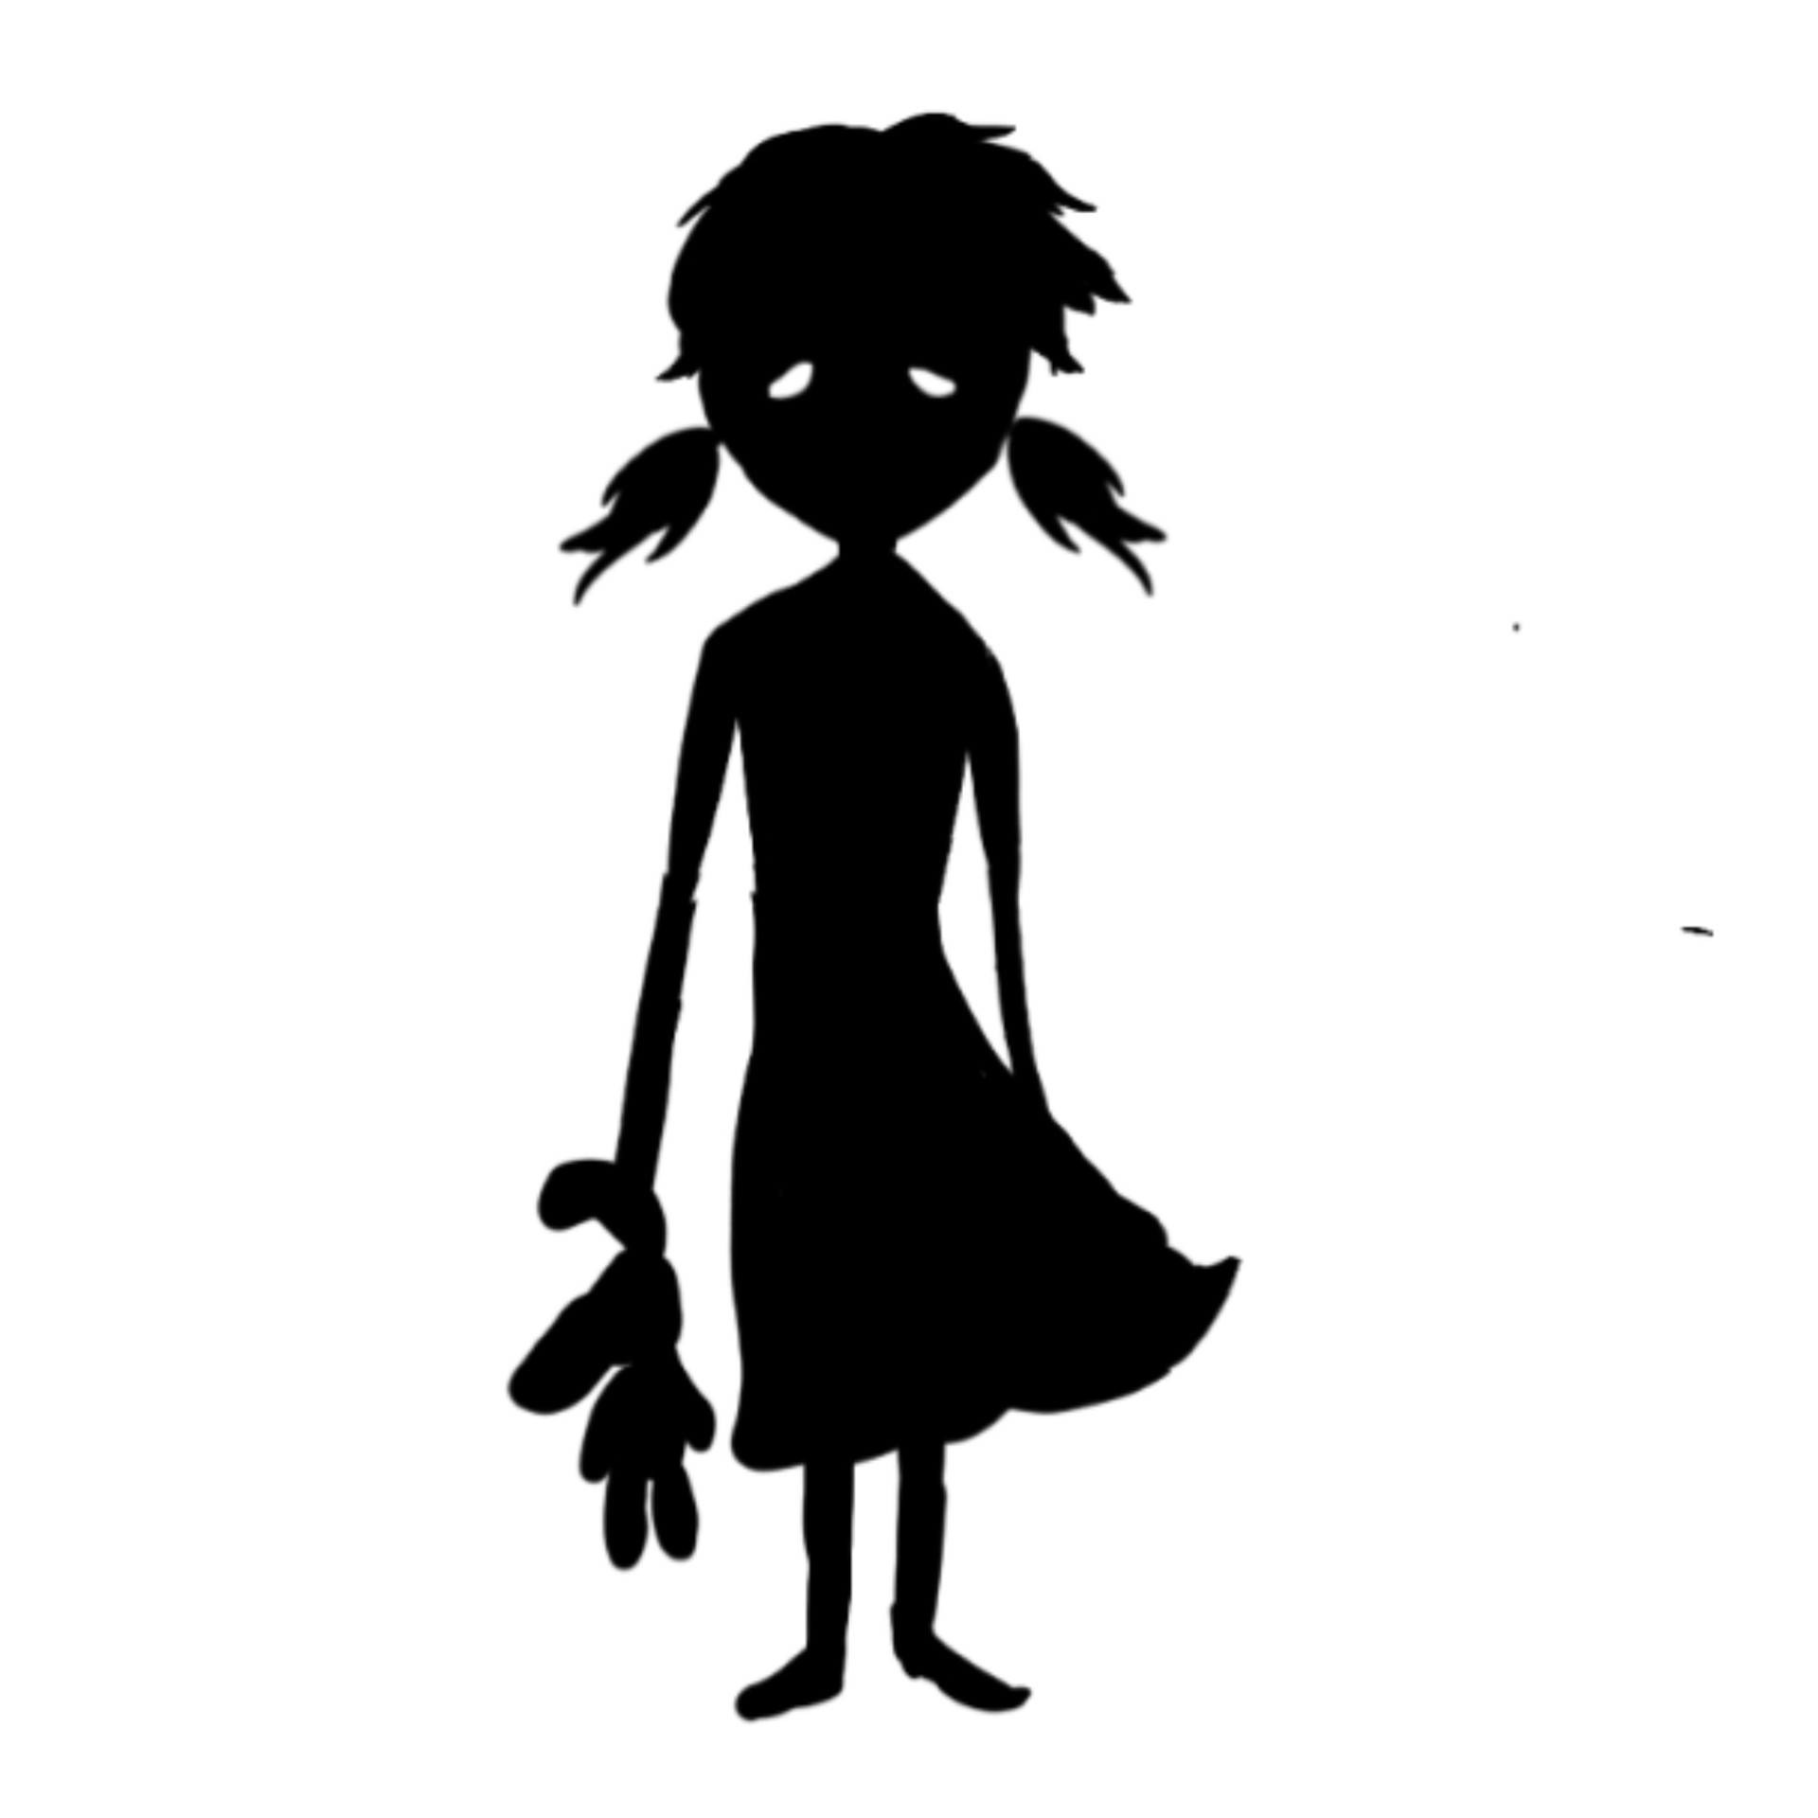

Material 1

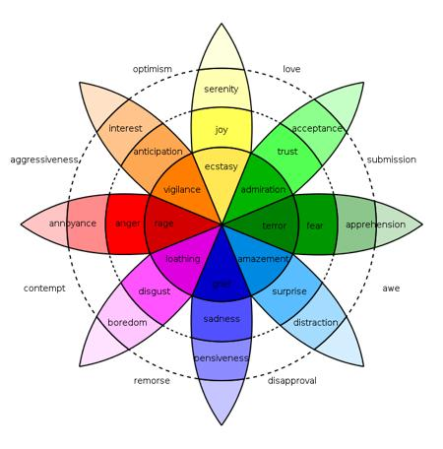
Material 2

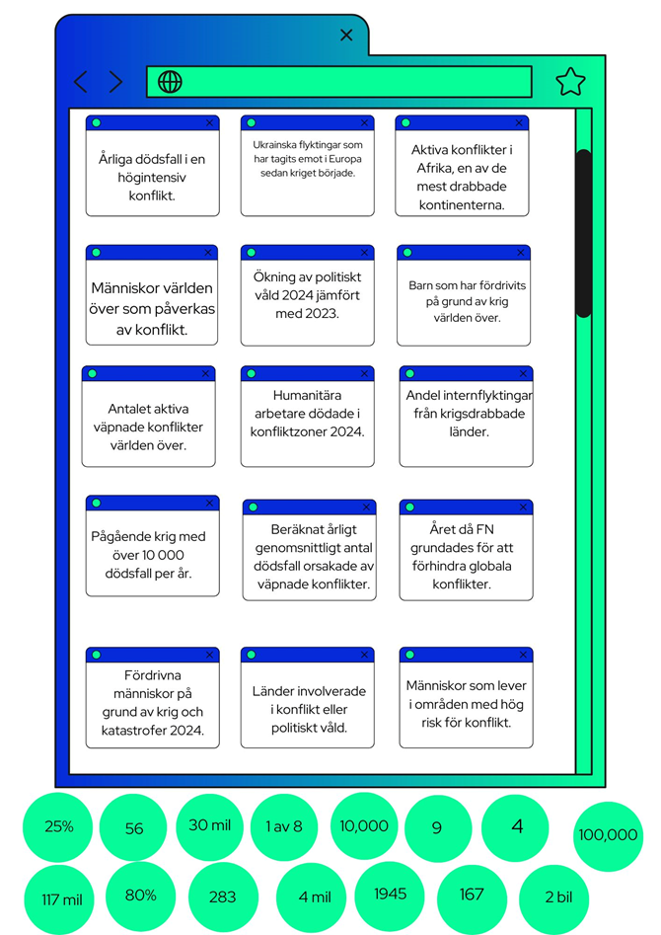

Material 3

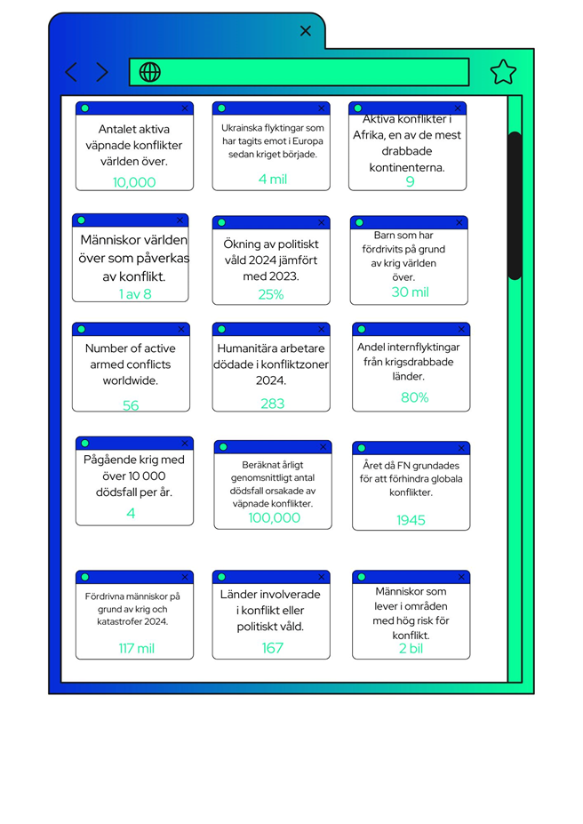

Material 4

